Verkeersbesluit Instellen van een gehandicaptenparkeerplaats te Maarn

Kenmerk: 15509
G. Medema, manager Buitenruimte
BURGEMEESTER EN WETHOUDERS VAN DE GEMEENTE UTRECHTSE HEUVELRUG
Op grond van artikel 18, eerste lid, onder d, van de Wegenverkeerswet 1994 zijn wij bevoegd dit verkeersbesluit te nemen. Gelet op het algemeen mandaatbesluit 2019 versie najaar vastgesteld op 10 december 2019, is het nemen van verkeersbesluiten gemandateerd aan het hoofd van het thema Buitenruimte.
Op grond van artikel 15, eerste lid, van de Wegenverkeerswet 1994 moet een verkeersbesluit worden genomen voor de plaatsing of verwijdering van de in artikel 12 van het Besluit administratieve bepalingen inzake het wegverkeer genoemde verkeerstekens, alsmede voor onderborden voor zover daardoor een gebod of verbod ontstaat of wordt gewijzigd.

Overwegende dat:
- bewoner van de Driespronglaan 6 in Maarn op 31 augustus 2021 een aanvraag heeft ingediend voor een gehandicaptenparkeerplaats nabij woonadres;
- deze aanvraag gegrond is verklaard en de parkeerplaats wordt verleend volgens de geldende criteria;
- maatregelen niet worden genomen wanneer aanvrager niet heeft voldaan aan de door de gemeente Utrechtse Heuvelrug gestelde voorwaarden;
- het treffen van een verkeersmaatregel een normale maatschappelijke ontwikkeling is waarmee een ieder kan worden geconfronteerd en waarvan de nadelige gevolgen in beginsel voor rekening van de betrokkenen behoren te blijven;
Overeenkomstig artikel 24 van het Besluit Administratieve Bepalingen inzake het Wegverkeer is overleg gepleegd met de gemachtigde van de korpschef van de politieregio Midden-Nederland en deze heeft ingestemd met hieronder genoemde maatregelen.

BESLUIT
1. Het instellen van een gehandicaptenparkeerplaats door het plaatsen van verkeersbord E6 uit bijlage 1 van het Reglement Verkeersregels en Verkeerstekens 1990 (RVV 1990) inclusief onderbord met kenteken KP-038-Z op de locatie Buntplein ter hoogte van huisnummer 1in Maarn, conform de bij dit besluit behorende tekening.
2. Ingevolge artikel 156 van de Wegenverkeerswet, komen de kosten voor de aanleg en uiteindelijke verwijdering van deze gehandicaptenparkeerplaats voor rekening van de aanvrager.
3. Dit besluit vervalt op het moment dat gebruiker van de gehandicaptenparkeerplaats verhuist of
daar geen gebruik meer van maakt of kan maken.

Doorn, 8 november 2021
Burgemeester en wethouders van de gemeente Utrechtse Heuvelrug,
namens dezen, G. Medema, manager Buitenruimte

Locatie van de in dit besluit genomen maatregel en

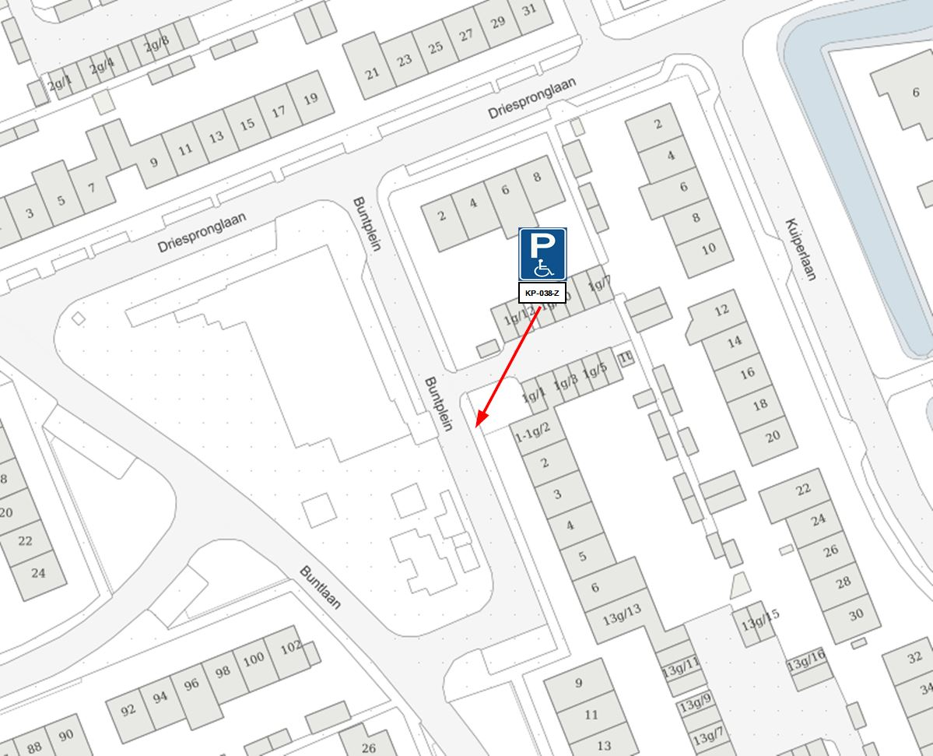
Buntplein 1, Maarn

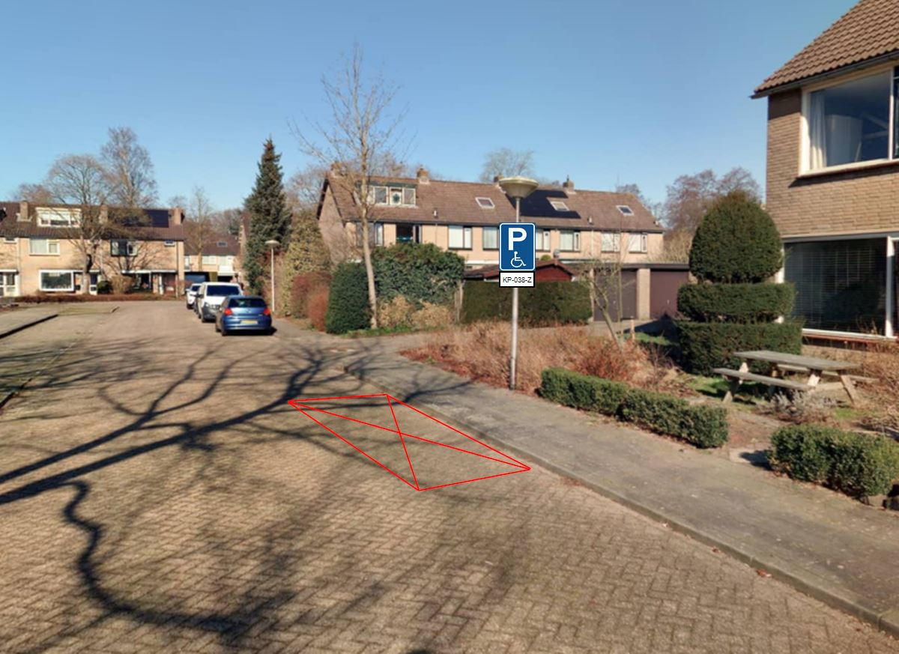
Buntplein 1, Maarn

MEDEDELINGEN
Het besluit ligt na publicatiedatum gedurende zes weken ter inzage bij het Publiekscentrum, Cultuurhuis Pléiade Kerkplein 2 in Doorn en de bibliotheek Maarn, Trompplein 5 in Maarn.
Bezwaar- en beroepsprocedure
Op grond van artikel 7.1 van de Algemene wet bestuursrecht kan door belanghebbenden tegen dit besluit een bezwaarschrift worden ingediend binnen 6 weken na de dag waarop het besluit bekend is gemaakt. Het bezwaarschrift moet gemotiveerd zijn en te worden gericht aan het college van burgemeester en wethouders van de gemeente Utrechtse Heuvelrug, Postbus 200, 3940 AE Doorn.
Het maken van bezwaar schort de werking van dit besluit niet op.
Indien een bezwaarschrift is ingediend, kan op basis van artikel 8:81 van de Algemene wet bestuursrecht, worden gevraagd om een voorlopige voorziening indien –gelet op het betrokken belang- onverwijlde spoed dat vereist. Dit verzoek moet worden ingediend bij de Rechtbank Midden Nederland, afdeling bestuursrecht, voorlopige voorzieningen, correspondentieadres: Postbus 16005, 3500 DA Utrecht.

Nadere informatie
Voor vragen en/of nadere informatie over de inhoud van dit verkeersbesluit kunt u contact opnemen met de heer D. van der Vegt, bereikbaar via het klantencontactcentrum op (0343) 565 600.

